INDICA AO EXECUTIVO MUNICIPAL A REFORMA GERAL, MANUTENÇÃO, PINTURA E CALÇADA NO PSF DO DISTRITO PROGRESSO NO MUNICIPIO DE TANGARA DA SERRA-MT.
De conformidade com o que estabelece o Artigo 120 do Regimento Interno da Casa, a Vereadora Subscritora, depois de ouvida a Soberana e Douta manifestação do Plenário, INDICA ao Executivo Municipal a Reforma Geral, Manutenção, Pintura e Calçada no Posto de Saúde Familiar (PSF) do Distrito de Progresso Municipal de Tangara da Serra.

JUSTIFICATIVA:

Essa Reforma Geral, manutenção, pintura e calçada se faz necessário uma vez que o espaço público encontra-se danificada por fatores climáticos e por utilização de longos anos sem reforma, comprometendo o bem estar dos funcionários e da população que busca atendimento na supracitada unidade de saúde.
Também não posso deixar de citar que essa indicação foi criada com base na visita fiscalização dessa vereadora verificou que essa necessidade é real e urgente e necessário.
A reforma ira oferecer um local de trabalho mais organizado sendo assim a reforma geral do prédio, Calçadas, Pintura em Geral (Interna e Externa), Fachada e Pátio.
Plenário das Deliberações, Vereador Daniel Lopes da Silva, Câmara Municipal de Tangará da Serra, Estado de Mato Grosso, aos Seis dias do mês de dezembro de dois mil e vinte e dois.

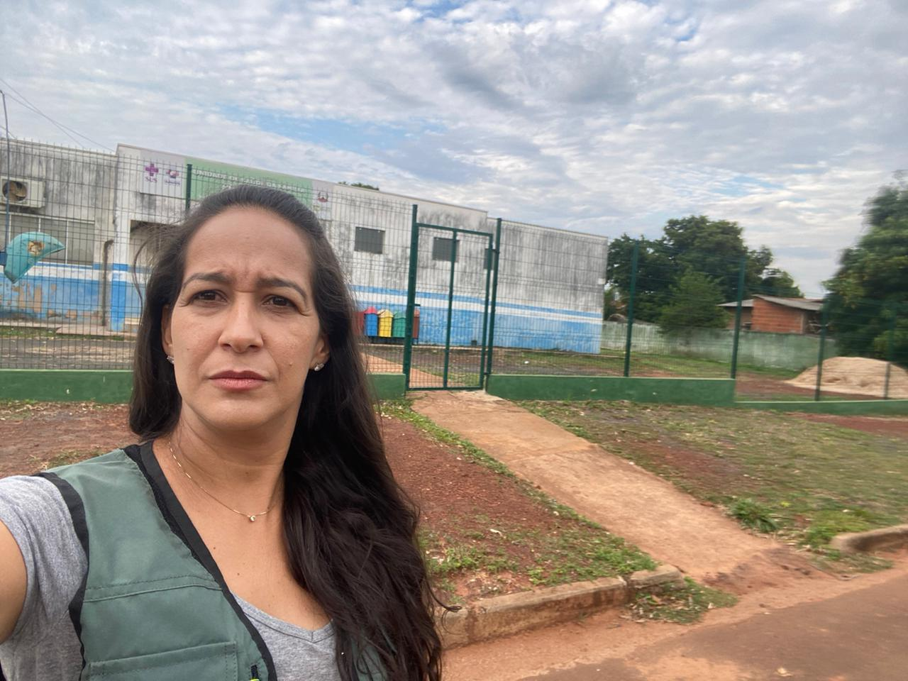

Elaine Antunes
Vereadora


